Муниципальное бюджетное учреждение дополнительного образования «Центр дополнительного образования» Елецкого муниципального района Липецкой области

Липецкая область, Елецкий район, с. Талица

объединение «Таволга»

Номинация: «Зоология и экология позвоночных животных»

Исследование видового состава птиц, встречающихся в окрестностях деревни Колосовка Елецкого района Липецкой области

Автор: Закарьяева Марият Закарьяевна, 7 класс
объединение «Таволга»
МБУ ДО «Центр дополнительного образования»
Елецкого муниципального района Липецкой области,
МБОУ СШ с. Талица
Руководитель: Можаров Юрий Александрович,
педагог дополнительного образования,
Заслуженный учитель РФ,
МБУ ДО «Центр дополнительного образования»
Елецкого муниципального района Липецкой области

2022 год
Оглавление
Стр.
Введение………………………………………………………………………….3
Глава 1. Обзор источников информации……………………………………….3
Глава 2. Методика проведения исследований………………………………….5
Глава 3. Результаты исследования и их обсуждение…………………………..6
3.1. Характеристика места проводимых исследований………………………..6
3.2. Поведение птиц на подкормочных площадках…………………………….6
3.3. Видовой состав птиц на подкормочных площадках вовремя точкового учёта……………………………………………………………………………….8
3.4. Видовой состав птиц зимующих птиц, зарегистрированных в процессе исследования, в окрестностях деревни Колосовка…………………………….9
3.5. Видовой состав и обилие зимующих птиц при маршрутном учёте……...11
Выводы…………………………………………………………………………..12
Список использованных источников информации……………………………14
Приложение………………………………………………………………………15

Введение
Птиц на земле около 9 тысяч видов. Только в России их насчитывают более 760 видов [2]. Птицы являются наиболее удобным объектом для исследования, так как они находятся в непосредственной близости от человека. Привлечение птиц в населённые пункты является важной частью биологических методов борьбы с насекомыми – вредителями в садах и огородах. Исследование видового состава зимующих птиц данной местности, помогает человеку более правильно организовать свои мероприятия по привлечению птиц в населённые пункты. А также понять, как меняются условия среды обитания в условиях глобальных климатических изменений. Мы решили исследовать видовой состав птиц, встречающихся зимой деревне Колосовка и её в окрестностях, Елецкого муниципального района Липецкой области. Мы понимаем, что от холода пернатых спасает корм. Про зимующих птиц говорят: «Только сытым птицам не страшны низкие температуры» [3].
Гипотеза. По нашему мнению, видовой состав птиц, зимующих в деревне Колосовка и её окрестностях, будет малоразнообразным, так как большинство птиц, обитающих в нашей местности, являются перелётными.
Цель исследования: определение видового состава птиц, в деревне Колосовка и её окрестностях.
Задачи:
- дать характеристику месту проведения исследований.
- разработать схему маршрута по учёту птиц и провести маршрутный учёт в деревне Колосовка и точковый учёт птиц на подкормочных площадках в селе Талица и деревне Колосовка Елецкого района Липецкой области.
- изучить и определить видовой состав птиц в окрестностях деревни в разных местообитаниях в зимний период.
- проследить за поведением птиц на подкормочных площадках.
- определить видовой состав и обилие птиц при маршрутном учёте.
Научная новизна состоит в том, что в деревне Колосовка впервые проводится подобное исследование.
Объект исследования – видовой состав зимующих птиц.
Предмет исследования – зимующие птицы деревни Колосовка и её окрестностей.
Глава 1. Обзор источников информации
В Липецкой области встречаются более 250 видов птиц, которые относятся к 18 отрядам. Около трети от всего количества обитающих здесь видов птиц являются редкими или находящимися под угрозой исчезновения [7].
По мнению К.Н. Благосклонова, птиц урбанизированных ландшафтов, надо разделять на: синантропов, которые встречаются только в населённых пунктах; урбанофилов, которые без помощи человека осваивают населённые пункты и урбанофобы – те, которые селятся в населённых пунктах, так как там есть условия обитания свойственных их биотопам. [7] Кузьменко В.Я и Кузьменко В.В. (2013) считают, что видовое разнообразие птиц сельских населённых пунктов является надёжным резервом поддержания видового разнообразия птиц всего региона. Они также отмечают, что в белорусском приозёрье в сельских населённых пунктах встречаются 149 видов птиц. [5] Экологические группы птиц по месту обитания подразделяют на: лесных; открытых воздушных пространств; водоплавающих; и птиц болот и прибрежий водоёмов. По способу питания на: хищных – зоофагов; всеядных – полифагов; и фитофагов – растительноядных [11].
Зимующих птиц России делят по территориальному признаку: городские; полевые; лесные. По способу питания на: хищных; растительноядных; всеядных.
Почему не все птицы улетают зимой Зимующие птицы обладают выраженными способностями к адаптации. Оседлость связана с тем, что пищу можно найти в любое время года. Устойчивые к холоду и морозам виды научились добывать корм из-под снега. Также у них имеется выраженная жировая прослойка, которая отсутствует у теплолюбивых или тропических видов. Некоторые могут в зимний период включать в меню личинок и куколок, переходить с одного типа питания на другой [2]. Зимующие птицы должны находить себе корм постоянно. Это могут быть семена растений, ягоды, мелкие животные, падаль, пищевые отбросы на городских помойках. Насекомоядные виды пернатых мигрируют зимой в южные края. В России остаётся зимовать около семидесяти видов птиц [1].
По мнению В. Гаврилова с увеличением географической широты уменьшается среднесуточная температура воздуха. Поэтому птицы, размножающиеся и растущие в северных широтах, испытывают дополнительные энергетические нагрузки, связанные с необходимостью поддерживать собственное существование, размножаться и расти при температурах ниже границы температурного оптимума. В пределах каждой популяции появляются на свет птицы, которые вовсе не мигрируют. Есть и те, у которых миграционное состояние в разной степени выражено. Есть птицы с гипертрофированным миграционным состоянием. Таким образом, естественный отбор всегда располагает достаточным исходным материалом для изменения нормы реакции в популяции как в направлении оседлости, так и в направлении перелетности. При необходимости могут меняться сроки, дальность и направленность миграции [9].
Скрыпникова, Е.Б. считает, что купные города по отношению к региональной орнитофауне выполняют роль активного фильтра. Как правило, здесь встречаются около 2/3 видов, представляющих региональную орнитофауну; массовые виды городских птиц (синантропы и урбофилы) достигают порядка 10 %. Прежде всего, орнитокомплексы рассматриваются как интегрированный индикатор общего состояния урбанизированного ландшафта [10].
Бусарова Н.В. при исследовании видового разнообразия зимующих птиц выявила за два зимних сезона 17 видов, 14 принадлежали к отряду воробьинообразных, что составило 82%. 3 остальных вида принадлежали отряду дятлообразных. Таким образом, видовой состав птиц маршрута оказался не столь разнообразен, присутствие 30% представителей дятлообразных от общего видового состава связано с близостью на маршруте леса. Общее же сокращение видового состава и численности птиц во второй сезон скорее связано с двумя причинами. Первая – увеличение площади поселка и оттеснение лесных видов дальше в лес и вторая – нестабильность численности инвазионных видов. Отмечено и некоторое сокращение численности обычных видов [11].
В исследовании 2012 – 2013 года зимнего населения птиц в различных географических районах России и Украины, полученную методом маршрутных учетов, в рамках программ «PARUS» и «Евроазиатский Рождественский учет» Мензбировского орнитологического общества РАН и Союза охраны птиц России было зарегистрировано 106 видов [12].
В Липецкой области ежегодно проводится учёт зимующих водоплавающих и околоводных птиц «Серая шейка». Члены эколого – биологического клуба «Таволга» нашей школы ежегодно проводят учёт зимующих водоплавающих птиц. Данные учёта входят в отчёты липецкого отделения союза охраны птиц России. Всего во время проведения учётов в 2016 году было насчитано 6068 особей водных и околоводных птиц, относящихся к 15 видам [13]. Участки открытой воды на реке в период учётов сохранялись на Дону и его притоках, только в местах с быстрым течением и/или с наличием родников. Всего было учтено на реке Быстрая Сосна, в нижнем течении, около 260 крякв. В 2021 году на реке Быстрая Сосна основными местами зимовки являлись незамёрзшие участки в г. Елец (не менее 100 крякв), на Ольшанской (до 300 крякв) и Талицкой плотинах (до 100 крякв) на ручье Тальчик [14].

Глава 2. Методика проведения исследований
Учёт птиц проводили по методике А.С. Боголюбова [2].
Общий учёт птиц проводили в течение 2021 – 2022 года методом наблюдения и фотофиксации. Встреченные птицы в черте села Талица заносили в бланк учёта.
Маршрутный учёт птиц. Для этого разработали маршрут, включающий наиболее характерные участки села, а именно сельские подворья с приусадебными участками, административные здания, техногенные сооружения, парки и скверы. Встреченные птицы, на основе визуального или звукового контакта, заносили на бланк разработанного маршрута. Главная полоса 50 метров и вспомогательная тоже 50. На схеме маршрута ставили сокращённые названия птиц. Наблюдения проводили в безветренную, без атмосферных осадков погоду (Приложение №1).
Точковый учёт птиц проводили на подкормочных площадках в деревне Колосовка и селе Талица. Для этого организовали подкормочные площадки и визуально определили кольцо с радиусом около 50 метров. Затем в течение 5 минут фиксировали всех увиденных или услышанных птиц. Результаты наблюдения заносили в таблицу учёта птиц.
Определение видового состава птиц. Определение птиц проводили с помощью определителей авторов: Альфред Брем [1], П.П. Второв, Н.Н. Дроздов [9].
Метод опроса. Такой метод мы применяли в беседах с охотниками и рыболовами, лесничим, автомобилистами, чтобы выяснить – какие виды птиц встречались в лесах, полях, возле реки, и при передвижении по дорогам.
Определение обилия птиц.
Обилие, то есть количество птиц на единицу площади села определяем следующим образом. Единица площади – 10 гектаров. Обилие - количество особей на единицу площади – (10 гектаров), определяем по формуле:
Ob = S * a / sm. Где: Ob – обилие; S - единица площади села; sm – площадь маршрута; a - количество особей на маршруте [20].

Глава 3. Результаты исследования и их обсуждение
3.1. Характеристика места проводимых исследований
Деревня Колосовка расположена в северной части Елецкого района. В деревне насчитывается 155 домовладений с приусадебными участками и в ней проживает 330 жителей. Деревня располагается вдоль дороги село Талица – деревня Ивановка с юго – востока на северо – запад примерно: в длину на 1.3 км. и ширину 0.75 км. Площадь около 100 гектаров. Местность, в окрестностях деревни, пересечённая, с глубокими балками и оврагами, и небольшими дубравами. С юго – западной и западной стороны к деревне примыкает глубокая, сухая балка, местами поросшая редкими деревьями и кустарниками. За ней, в 1км. произрастает дубрава Доменский. За балкой, с западной стороны, а также с северной и северо – восточной сторон. простираются поля сельскохозяйственного кооператива. В северо – восточной стороне деревни расположена животноводческая ферма. В центре деревни находится пруд, который летом пересыхает. С юго - востока деревня граничит с селом Талица. Границей является железная дорога Елец – Москва, с обеих сторон которой произрастает лесополоса. В 1 километре на юго – восток протекает река Быстрая Сосна, берега которой, в основном, поросли ивой белой, ивой прутьевидной и клёном американским. Она является естественной границей села Талица с селом Черкассы.

3.2. Поведение птиц на подкормочных площадках
За поведением птиц мы наблюдали на двух подкормочных площадках: в деревне Колосовка и селе Талица. На подкормочных площадках, на деревья, повесили кормушки, изготовленные из пластиковых бутылок или пакетов на верёвочках, а также насыпали корм на уплотнённый снег. В селе Талица подкормочная площадка расположена на усадьбе, на которой произрастают довольно старые, разнообразные деревья и кустарники. (Приложение №2). На этой усадьбе птицам легче спрятаться от опасности. В деревне Колосовка деревья молодые и мало кустарников. В бутылке были вырезаны два отверстия напротив друг друга, диаметром около 7 см. В кормушку насыпали семена подсолнечника в утренние часы. Через два дня недалеко от кормушек повесили кусочки несолёного сала. Первыми, через 30 минут, кормушки обнаружили большие синицы. Активность синиц привлекла, через час, воробьёв. Подсчёт птиц на подкормочной площадке производили путём их фотографирования, и затем на фото считали сколько птиц одновременно находится на кормлении. (Приложение №3) Синицы по очереди прилетали за кормом, брали по одному семечку, садились на дерево, и, зажав семечко лапками, доставали содержимое. При этом периодически поднимали голову и осматривались вокруг. Если замечали какую – то опасность, то издавали тревожный писк и разлетались в разные стороны. Воробьи, первоначально подбирали, рассыпанный под кормушками, корм с поверхности снега. Иногда подлетали к, качающейся на ветру, кормушке и пытались на неё сесть, но с первого раза этого сделать им не удавалось. На второй – третий день они постепенно научились это делать. Затем воробей залезал внутрь кормушки и начинал поедать корм, периодически высовывая из кормушки голову, и осматриваясь вокруг. При малейшей опасности, с тревожным криком, моментально покидал кормушку, увлекая за собой всю стайку, сидевшую на снегу. Стая, на какое – то время, пряталась в куст калины или чубушника. Поведение воробьёв более агрессивное нежели синиц. Когда воробей залезает в кормушку, то не пускает в неё других птиц, пытаясь их клюнуть. Среди стайки больших синиц постоянно присутствовали две лазоревки, которые также ловко брали корм из кормушки и вместе с большими синицами клевали сало. Длиннохвостые синицы отмечены на подкормочной площадке в селе Талица в конце декабря. В начале февраля среди синиц появились гаички и московки, которые подбирали корм только с поверхности снега. В начале марта на подкормочную площадку прилетели зеленушки. Они сразу начали брать корм из кормушки, которая довольно сильно раскачивалась на ветру. (Приложение №4)
Салом первоначально питались только большие синицы и лазоревки, иногда, садясь на него, по нескольку птиц. (Приложение №4) Затем - через 7 дней сало обнаружили большой пёстрый и седой дятлы, которые садились на сало, цепляясь за него лапами и опираясь на него хвостом. Для удобства дятлов, в дальнейшем, мы стали подвешивать довольно большие кусочки сала. На маленьком дятел просто не помещался. В феврале на подкормочной площадке дважды прилетала сойка, но научиться садиться на сало она так и не смогла, хотя несколько раз пыталась это сделать. В феврале на подкормочную площадку несколько раз посещали: стайка овсянок, два щегла, горлицы прилетали чаще, и стайка чижей. Эти птицы подбирали корм с поверхности снега. Чижей привлекли туи, которые растут рядом с подкормочной площадкой. Они питались их семенами, и периодически искали корм на снегу под кормушками, так как с семенами подсолнечника содержали много семян других растений. Снегири прилетели в середине февраля и садились на абрикос, растущий рядом с кормушкой, и питались его почками, попыток брать пищу на подкормочной площадке они не предпринимали. В сильные морозы, активность птиц на подкормочных площадках, заметно снижалась. В такие дни кормушки посещало, примерно, в два раза меньше птиц, чем в благоприятные дни, и в основном синицы и воробьи. Птицы в сильные морозы, сидя на дереве или на снегу, поочерёдно поджимали ноги, пряча их под перья, для согревания.
3.3. Видовой состав птиц на подкормочных площадках вовремя точкового учёта
По данным, полученным в процессе наблюдений птиц на подкормочных площадках, мы зафиксировали 17 видов птиц, относящиеся к 4 отрядам и 9 семействам, 76% из них принадлежат к отряду воробьинообразные и 24% приходилось на отряды: ястребообразные, дятлообразные и голубеобразные. Лидирующее положение на подкормочных площадках занимают три вида птиц: воробей домовый и полевой, а также большая синица. (Приложения№ 2-4) Видовой состав птиц на подкормочных площадках приведён в таблице №1.
Таблица №1.
Видовой состав зимующих птиц, зарегистрированных на подкормочных площадках в селе Талица и деревне Колосовка Елецкого района

№ п/п | Видовое название птицы | Особенности кормления | Кол-во в момент наблюдения | % от общего  кол-ва видов
 | Отряд воробьинообразные (Passeriformes) |  |  | 76%
1. | Семейство синициевые (Paridae)  Синица большая (Parus major)  Синица лазоревка (Cyanistes caeruleus)  Синица длиннохвостая (Aegithalos caudatus)  Синица гаичка (Poecile palustris)  Синица московка (Parus ater) | Из подвесной кормушки; с поверхности снега; с подвешенного кусочка сала | 10-23  4  3  2  2
2. | Семейство воробьиных (Passeridae)  Воробей домовый (Passer domesticus)  Воробей полевой (Passer montanus) (смешанные стаи) |  | 20-50
3. | Семейство овсянковые (Emberizidae)  Овсянка луговая (Emberiza citrinella) | C поверхности снега. | 13
4. | Сем. вьюрковые (Fringillidae) Зеленушка (Carduelis [Chloris] chloris)  Чиж (Spinus spinus) | C поверхности снега | 3  ~30
5. | Сем. врановые (Corvidae) Сойка обыкновенная (Garrulus glandarius) | Попытка питаться салом. | 2
6. | Семейство Дубоносы (Coccothraustes)  Щегол (Caduelis carduelis) | C поверхности снега. | 2
Отряд ястребообразные (Accipitriformes) |  |  |  | 6%
7. | Сем.ястребиные (Accipitridae)  Ястреб перепелятник (Accipiter nisus) | Охота на воробьёв и синиц. | 1
Отряд голубеобразные (Columba), семейство голубиные |  |  |  | 6%
8. | Сем голубиные (Columba)  Горлица кольчатая (Streptopelia decaoct ) | C поверхности снега. | 6
Отряд дятлообразные (Piciformes) |  |  |  | 12%
9. | Сем. дятловые (Picidae)  Большой пёстрый дятел (Dendrocopos major)  Седой дятел (Picus canus | C подвешенного кусочка сала. | 2  2
Всего видов - 17

3.4. Видовой состав птиц зимующих птиц, зарегистрированных в процессе исследования, в окрестностях деревни Колосовка
Учёт видового состава птиц в окрестностях деревни производили с помощью опроса местных жителей, учеников школы, и самостоятельно вовремя передвижения по окрестностям деревни. Опрос производили дважды за зиму лесничего Бурдина А.И., охотников и рыболовов: Трубицина А.П., Рощупкина Е.А., Шеламова В.Н, Курбатова Н.М., Можарова Ю.А., а также членов эколого – биологического объединения нашей школы. Всего, в процессе наших наблюдений и по опросам, было зафиксировано 27 видов птиц, относящихся к 7 отрядам и 16 семействам, которые встречались в разных биотопах. Как и при наблюдениях на подкормочных площадках в окрестностях деревни большинство зафиксированных птиц относятся к отряду воробьинообразные – 66.6%; по 4.2% приходится на отряды курообразные, совообразные, гусеообразные и ястребообразные, и по 8.3% на дятлообразные и голубеообразные.
Все охотники и лесничий отметили, что количество куропаток, зимой 2021 – 2022 года, заметно увеличилось, по сравнению с прошлыми зимами. Куропатки, зимой в поисках корма, приближаются к населённым пунктам, а иногда прилетают в сёла и деревни. (Приложение 5) Также они вторую зиму подряд видели в лесах ушастых сов (около 20 особей). В конце января на автодорогах окрестностей Колосовки появилась стайка пуночек, мигрировавших с северных регионов. А в конце февраля, так же на дорогах, стайками 15-20 особей, появились коноплянки. У села Голиково, на берегу реки Быстрая Сосна зафиксирован канюк мохноногий, также, мигрировавший с северных регионов. Он выбрал высокое дерево и с него осматривал замерзшую реку в поисках, перебегающих её мышей. На реке Быстрая Сосна, в незамерзающих местах, зимовали кряквы. (Приложение №3) Они периодически ныряли в воду в поисках корма - остатками водной растительности и беспозвоночными животными. Представители семейства врановых постоянно встречались в населённых пунктах и вдоль автомобильных дорог. Как правило, ворона чёрная встречалась парами, а ворона серая, сорока, сойка - по одиночке.
Видовой состав птиц зафиксированных в процессе наших исследований приведён ниже, в таблице №2.
Таблица №2.
Видовой состав птиц зимующих птиц, зарегистрированных в процессе исследования, в окрестностях деревни Колосовка

№  п/п | Название вида | Место встречи | Кол-во | % от общ. кол-ва видов
1 | Отряд Курообразные (Galliformes)  Семейство фазановые (Phasianidae)  Куропатка серая (Perdix perdix) | Окраины д.Колосовка- 2 стаи | 38 | 4.2%
1 |  | Окраины с.Талица -2 стаи | 41 | 4.2%
1 |  | Окраины с.Б.Суворовка 4стаи | 68 | 4.2%
1 |  | Окраины д.Поповка 3 стаи | 46 | 4.2%
1 |  | Окраины д Ивановка 4 стаи | 70 | 4.2%
1 |  | Окраина с.Черкассы 2 стаи | 27 | 4.2%
2 | Отряд совобразные Striges  Семейство совиные (Asio)  Сова ушастая (Asio otus) | Урочище Ржавец (дуб) | 10-12 | 4.2%
2 |  | Лес Суворовский (сосна) | 4 | 4.2%
2 |  | с.Талица (ель, туя) | 3 | 4.2%
3-4 | Отряд голубеобразные (Columba)  Семейство голубиные (Columbida)  Голубь сизый (Columba livia)  Горлица кольчатая (Streptopelia decaocto) | Села: Талица, Черкассы, Ериловка.  Автодорога Елец-Талица  пос.Соколье, д.Трубицыно  сёла Талица иЧеркассы | 14  6  9  11  12  7 | 8.3%
5 | Отряд воробьинообразные (Passeriformes) |  |  | 66.6%
5 | Семейство врановые (Corvidae)  Галка обыкновенная (Coloeus monedula) | с.Талица  с.Черкассы | 7  4
5 |  | Автодорога Колосовка-Соколье | 14
6 | Семейство врановые (Corvidae)  Ворона серая (Corvus cornix) | Сёла.Талица, Черкассы, берег реки Б.Сосна | 9  6
7 | Семейство врановые (Corvidae)  Ворона чёрная (Corvus corone) | Сёла: Талица, Черкассы, Берег реки Быстрая Сосна  Автодорога Колосовка-Соколье | 4  6  2
8-9 | Смешанная стая галки (Coloeus monedula) и грачи (Corvus frugilegus) | Автодороги: Елец-Талица; Колосовка-Соколье | 56  24
10 | Семейство врановые (Corvidae)  Сорока (Pica pica) | с.Талица | 9
11 | Семейство врановые (Corvidae)  Сойка (Garrulus glandarius) | с.Талица  Берег р.Б.Сосна | 5  2
12 | Семейство жаворонковых (Alaudidae) Жаворонок хохлатый (Galerida cristata) | Автодорога Елец-Талица | 2
13 | Семейство Свиристелевые (Bombycillidae)  Свиристель (Bombycilla garrulus) | c.Талица | ~100
14 | Семейство подорожниковых (Calcariidae) Пуночка (Plectrophenax nivalis) | Автодорога Колосовка – село Черкассы | ~25
15  16 | Семейство воробьиных (Passeridae)  Смешанная стая:  Воробей домовый (Passer domesticus)  Воробей полевой (Passer montanus) | c.Талица, ул.Советская, ул.Сосненская, ул.Набережная | ~40  ~50  ~30  ~30
17  18  19 | Семейство вьюрковые (Fringillidae)  Коноплянка (Linaria cannabina)  Снегирь (Pyrrhula pyrrhula)  Чиж (Spinus spinus) | Автодорога д.Колосовка-с.Ериловка c.Талица,  ул.Советская (туи) | ~25  8  ~30
20 | Семейство дроздовые (Turdidae)  Дрозд рябинник (Turdus pilaris) | c.Талица, д.Поповка  д.Колосовка | 47  34
21 | Семейство синициевые (Paridae)  Синица большая (Parus major) | Берег р.Б.Сосна | 12
22 | Семейство Дубоносы (Coccothraustes)  Щегол (Caduelis carduelis) | Берег р,Б.Сосна | 5
23 | Отряд гусеобразные Anseriformes), Семейство утиные (Anatidae)  Кряква (Anas platyrhynchos) | Река Б.Сосна  (в черте с.Талица)  Плотина у д.Трубицино) | 58 | 4.2%
24 | Отряд ястребообразные (Accipitriformes)  Сем. Ястребиные (Accipitridae)  Канюк мохноногий (Buteo lagopus) | Берег р. Быстрая Сосна | 1 | 4.2%
25  26 | Отряд дятлообразные (Piciformes) Семейство дятловые (Picidae)  Большой пёстрый дятел (Dendrocopos major)  Малый пестрый дятел (Picoides minor) | Берег реки Быстрая Сосна  Берег реки Быстрая Сосна | 2  2 | 8.3%
Всего видов - 24
 | Неизвестная птица | Автодорога Соколье – Колосовка | ~20

3.5. Видовой состав и обилие зимующих птиц при маршрутном учёте
Маршрутный учёт птиц проводили четыре раза за зиму, в безветренную, без атмосферных осадков погоду, при температуре не ниже 10 – 12 градусов, в первой половине дня. В такое время птицы наиболее активны. Схема маршрута проложена с таким учётом, чтобы максимально охватить территорию деревни. Общая протяжённость маршрута составила около 2.8 километра, а площадь около 18 гектаров. По маршруту передвигалась медленно, внимательно осматривая главную и вспомогательную полосы. Передвижение по маршруту начинала от своего дома. Затем передвигалась по тропинке вдоль домов, на расстоянии 5 – 10 метров от них, по улице Центральная, далее перешла на улицу Вагончики и заканчивала маршрут на улице Ивановская, при этом, внимательно присматривалась к сельским усадьбам, и прислушиваясь к голосам птиц. Место обнаруженных птиц наносила на схему маршрута условными обозначениями, а также записывала таблицу Схема маршрута прилагается в приложении №6. Также, как и при точковом учёте на подкормочных площадках, и общем учёте в окрестностях деревни, при маршрутном учёте, большинство видов птиц – 62.6% относятся к отряду воробьинообразные и по 12.8% относятся к отрядам дятлообразные, голубеообразные и курообразные. Видовой состав зафиксированных птиц и их обилие при маршрутном учёте приведён в таблице №3.
Таблица №3.
Видовой состав птиц зафиксированных при маршрутном учёте птиц в зимний период в деревне Колосовка
 | Видовой состав | Дата  12.12.2021 | Дата  04.01.2022 | Дата  11.02.2022 | Дата  28.2.2022
Отряд воробьинообразные (Passeriformes)
1 | Воробей домовый  (Passer domesticus)  Воробей полевой  (Passer montanus)  (смешанные стаи) | 44 | 63 | 59 | 31
2 | Синица лазоревка  (Cyanistes caeruleus) | 2 | 3 | 3 | 5
3 | Синица большая (Parus major) | 7 | 12 | 9 | 14
4 | Дрозд рябинник (Turdus pilaris) | 20 | - | - | 5
5 | Сорока (Pica pica) | 1 | 2 | 2 | 1
Отряд дятлообразные (Piciformes)
6 | Дятел большой пёстрый (Dendrocopos major) | 1 | 2 | - | 1
Отряд голубеобразные (Columba)
7 | Сизый голубь (Columba livia) | 12 | 5 | 7 | 8
Отряд Курообразные (Galliformes)
8 | Куропатка серая (Perdix perdix) | - | - | 18 | 15
9 | Неизвестная птица | - | 4 | 3 | 2
 | Обилие птиц на 10 га площади деревни | 48 | 50 | 45 | 38

Выводы
На основании проведённых исследований мы пришли к следующим выводам:
1. В процессе наших исследований видового состава зимующих птиц, всего мы зафиксировали 35 видов, из них девять видов встретили только на подкормочных площадках, а также 9 видов встретили и на подкормочных площадках населённых пунктов, и в окрестностях деревни.
2. При общем учёте, в окрестностях деревни, встретили 26 видов; точковом учёте, на подкормочных площадках зарегистрировано - 17 видов и при маршрутном учёте - 8 видов птиц.
3. Большинство видов, зимующих птиц, принадлежат к отряду воробьнообразные: точковый учёт на подкормочных площадках – 76%; общий – 66.6%; маршрутный 62.5%.
4. Обилие птиц на 10 гектаров территории деревни составляет: 12.12.2021 – 48 птиц; 04.01.2022 – 50; 11.02 2022 – 45 и 28.02.2022 – 38 птиц.

Использование результатов
Все результаты, полученные нами в ходе работы, в дальнейшем, будут использоваться на уроках биологии и экологии в школе, а также доведены до сведения местной администрации.

Заключение
На основании проведённых исследований наша гипотеза подтвердилась. Видовой состав зимующих птиц довольно бедный и составил 32 вида и особенно при маршрутном учёте всего лишь 8 видов. В основном это группа явных синантропов и урбанофиллов.
Благодарности
Мы выражаем благодарность за предоставленные результаты наблюдений за зимующими птицами старшему лесничему Бурдину А.И., охотникам и рыбакам: Трубицину А.П., Рощупкину Е.А., Шеламову В.Н, Курбатову Н.М., Можарову Ю.А., а также членам эколого – биологического объединения нашей школы.

Список использованных источников информации
1. Альфред Брем «Жизнь животных. Птицы. Том 1-2. М. Изд-во АСТ 2001
2. Боголюбов А.С., Изучение численности птиц различными методами.
3. Благосклонов К.Н. «Гнездование и привлечение птиц в сады и парки». М.: Изд-во МГУ, 1991, - 251 с.
4. Бусарова, Н.В. Видовой и численный состав зимующих птиц поселка Мухтолово Нижегородской области / Н.В. Бусарова, Е.Ф. Малафеева, Л.А. Комиссарова. — Текст: непосредственный // Молодой ученый. — 2015. — № 23.2 (103.2). — С. 112-114. — URL: https://moluch.ru/archive/103/24308.
5. Гаврилов В. Как зимующие птицы используют людей. Журнал «Троицкий вариант» №1, 2017. Биология, орнитология.
6. Динамика численности птиц в наземных ландшафтах. Москва, 2007. РАН. Мензбировское орнитологическое общество. Союз охраны птиц России. Материалы Российского научного совещания 21-22 февраля 2007.
7. Кузьменко В.Я., Кузьменко В.В. «Птицы сельских населённых пунктов Белорусского Поозёрья». Журнал [Вестник Витебского государственного университета им. П.М. Машерова. Витебск, 2001, с. 36-52.
8. Лычковская И.Ю. – составитель. «Методическое пособие для проведения экологических исследований». – Липецк, 2006г., 224 с.
9. П.П. Второв, Н.Н. Дроздов «Определитель птиц фауны СССР». М. Изд-во Просвещение.
10. Резанов А.А., Резанов А.Г. Индекс оценки степени синантропизации у птиц на основе их антропотолерантности. Вестник Московского городского педагогического университета. Научный журнал. Серия «Естественные науки» № 1 (13), Москва 2014, с. 16.
11. Скрыпникова, Е.Б. «Экологические особенности формирования орнитофауны крупных промышленных городов в условиях Центрального Черноземья: на примере г. Воронежа.» Тема диссертации и автореферата по ВАК РФ 03.02.08, кандидат биологических наук.

Приложение №1.
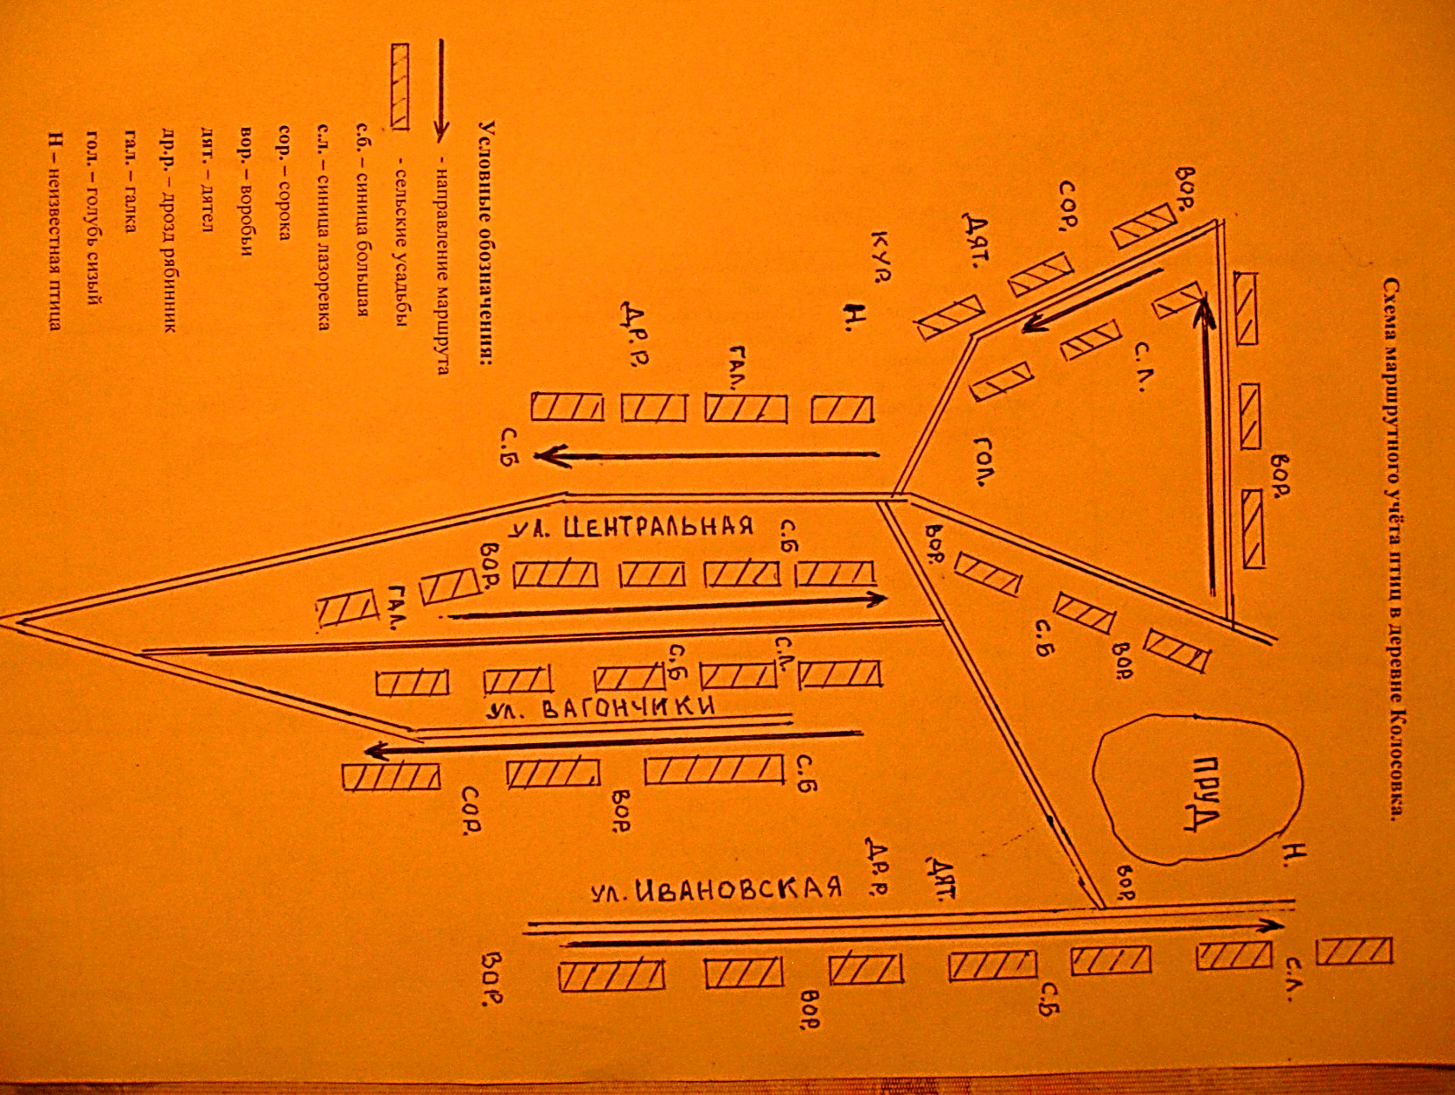
Рис.8. Схема маршрута по учёту птиц в деревне Колосовка

Приложение №2.

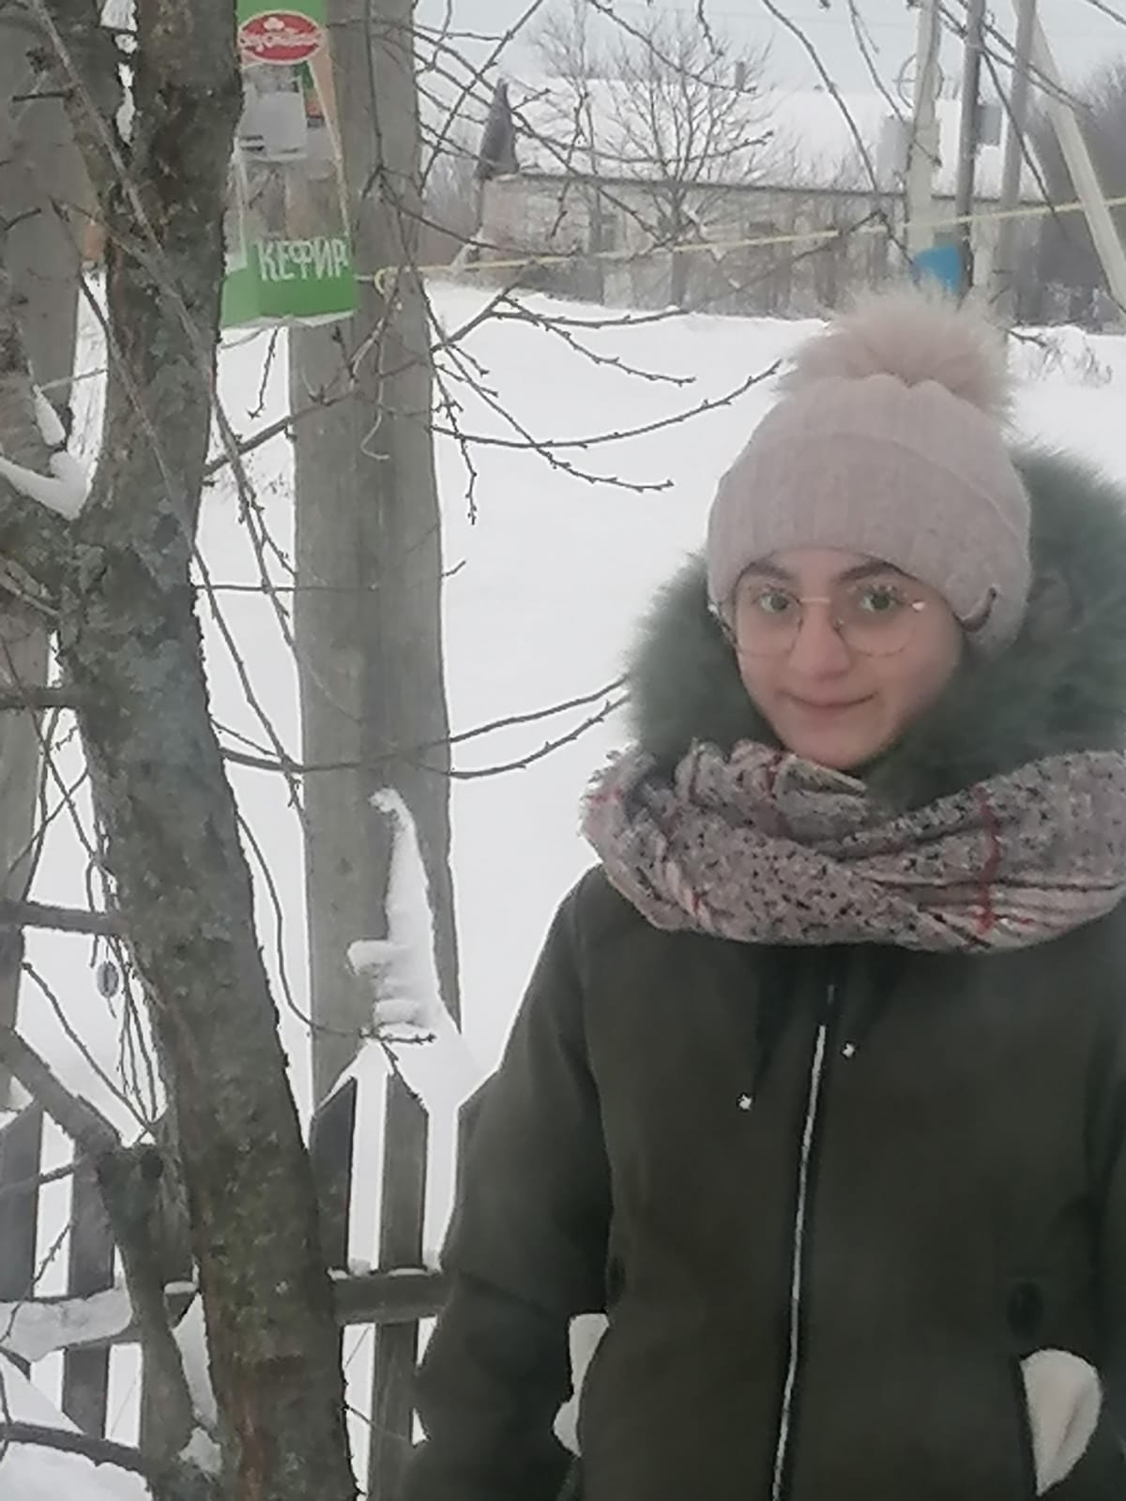
Рис.1. Установка кормушки. Пластиковая бутылка на дереве

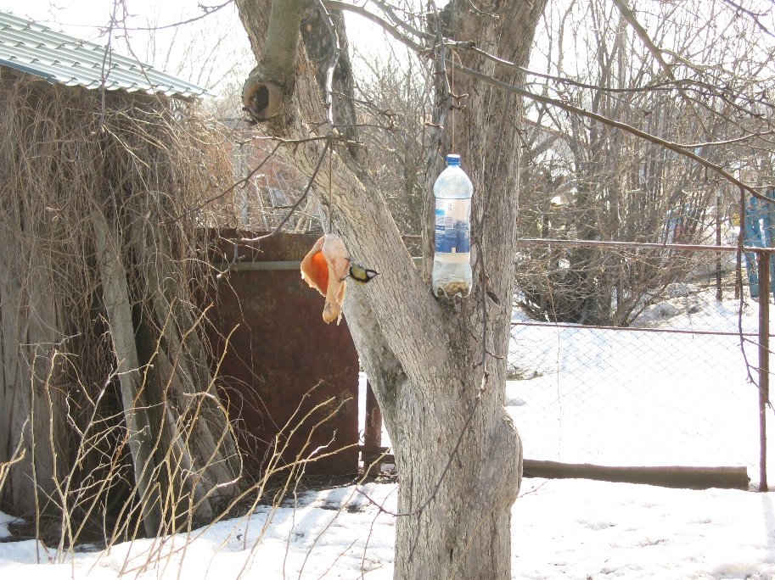
Рис.2. Подкормочная площадка на ул.Клубная с.Талица

Приложение №3.

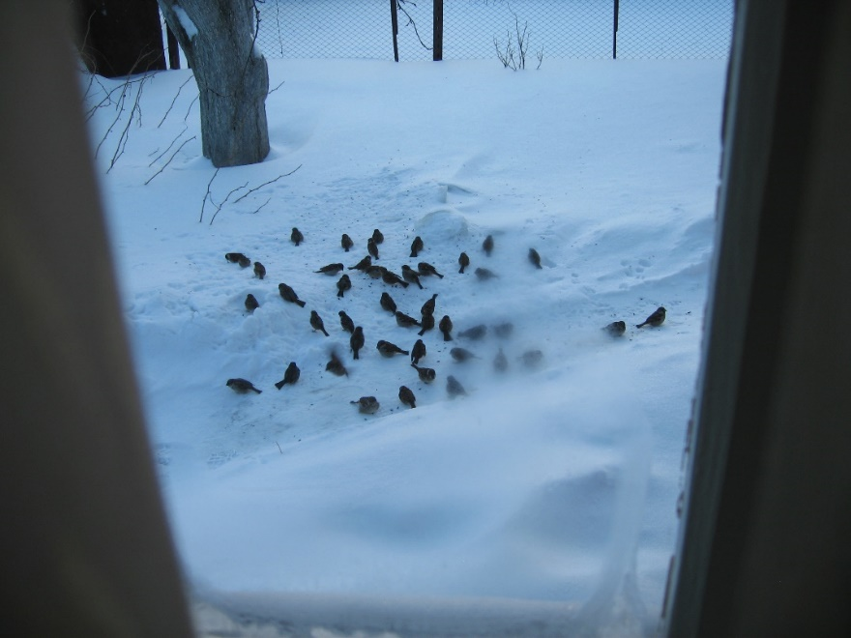
Рис.3 Кормление смешанной стаи 44 воробьёв на снегу

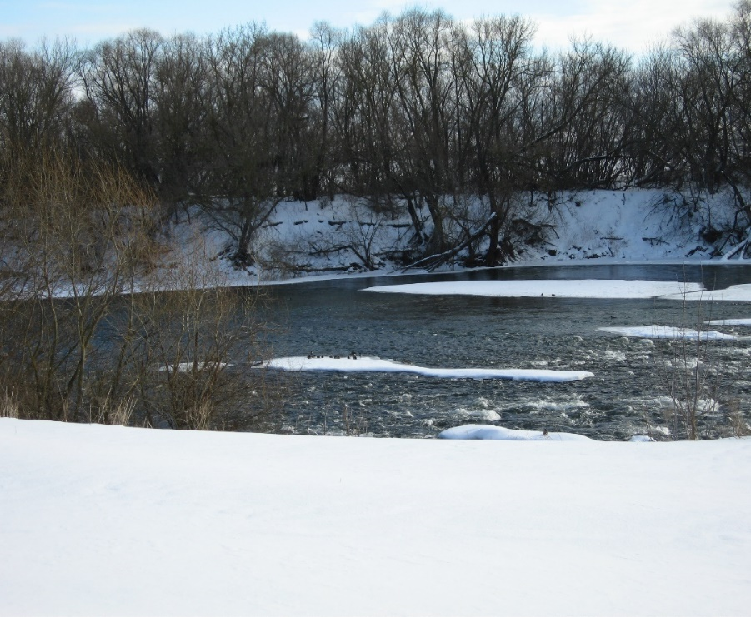

Рис.4. Место зимовки крякв на р.Б.Сосна.
Незамерзающее место у старой плотины в черте с.Талица

Приложение №4.

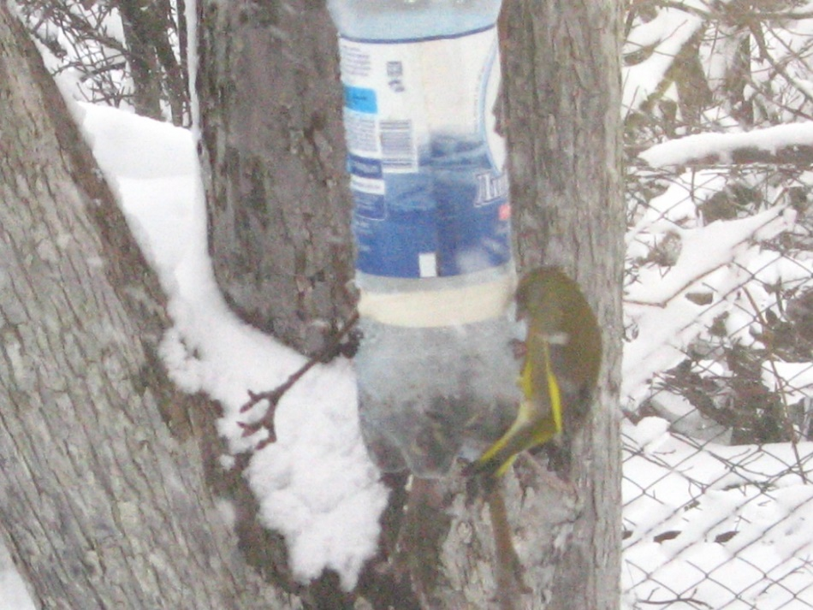

Рис. 5 Зеленушка умеет брать корм из качающейся кормушки

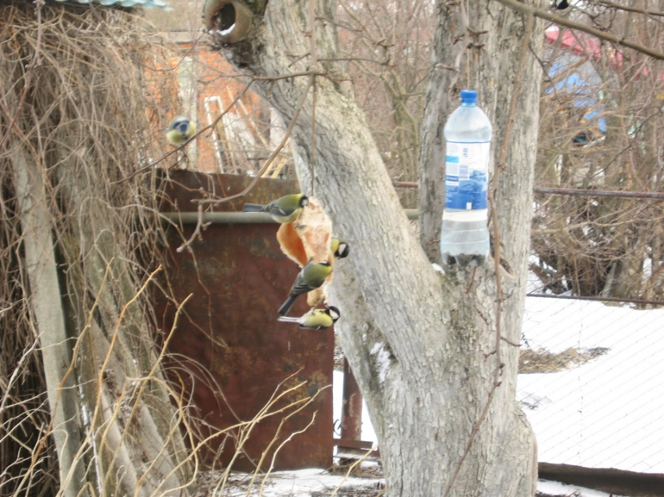

Рис.6. На кусочке сала одновременно питались несколько больших синиц

Приложение №5.

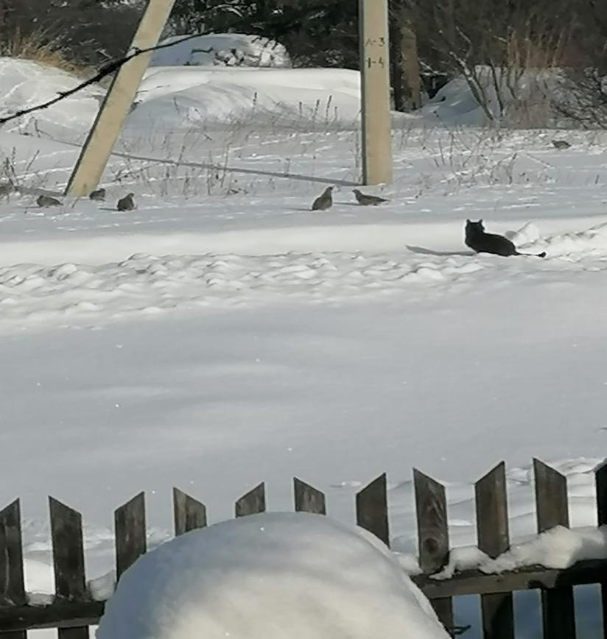

Рис. 7. Стая куропаток в деревне Колосовка.
За куропатками наблюдала не только я, но и моя кошка

